Több mint 18 millió forint gyűlt össze az idei Runway Runon
Idén szeptemberben több mint ezer futó állt rajthoz a Budapest Airport jótékonysági futóversenyén, a Runway Runon. A repülőtér-üzemeltető a hagyományoknak megfelelően a nevezésekből befolyó teljes összeget jótékonysági célra fordította. Az 50 000 eurós, vagyis több mint 18 millió forintos adományt a sérült és fogyatékossággal élő személyek sportolását támogató SUHANJ! Alapítványnak és a súlyos, életet veszélyeztető betegségben szenvedő gyerekek álmait valóra váltó Ments Életet Közhasznú Alapítványnak adta át a Budapest Airport október 22-én.
A Ments Életet Alapítvány a súlyos betegségben szenvedő gyerekeket és családjaikat támogatja, a SUHANJ! Alapítvány pedig az adományt egyebek mellett a sérült emberek sportolását támogató eszközökre és a fogyatékossággal élő és ép sportolók számára fenntartott integrált edzőterem, a SUHANJ! Fitness fejlesztésére fordítja.
A Runway Run az aviatikai közösség futóversenye, amelyet a repülőtér lezárt I. futópályáján rendeznek meg. A jótékonysági versenyen évről évre rajthoz állnak az alapítványok sportolói is, ezzel is hangsúlyozva a rendezvény szellemiségét: a közös sportolás élményének megosztását. Az elmúlt 13 évben a Budapest Airport a verseny teljes bevételét, - 138 millió forintot – jótékony célra fordította.
A 2026-os verseny támogatói: Dorko, Smarteq, HungaroControl, Celebi Ground Handling, Menzies Aviation, Heinemann Duty Free, SIZA, Z&Z Biztonságtechnika Kft., Plaza Premium, Café Frei, Aeropark
Lezárult a STARGATE projekt: innovatív fenntarthatósági fejlesztésekben vett részt a Budapest Airport
Lezárult a STARGATE (SusTainable AiRports, the Green heArT of Europe) elnevezésű, európai uniós finanszírozású innovációs projekt, amelynek célja a légiközlekedés környezeti terhelésének csökkentése, valamint a fenntartható és intelligens repülőtéri működést támogató megoldások fejlesztése volt. A projektet a Brussels Airport koordinálta, a konzorcium pedig több mint húsz repülőtéri, iparági, technológiai és kutatási partner együttműködésében valósult meg az Európai Bizottság Horizon 2020 programjának támogatásával.
A Budapest Airport a STARGATE keretében a fenntartható légiközlekedést és a környezettudatos működést támogató fejlesztésekben vett részt. A projekt egyik fontos eredménye egy, a fenntartható repülőgép-üzemanyagok (SAF) előnyeit bemutató interaktív online felület, amely játékos formában hívja fel a figyelmet a légiközlekedés zöld átállásának fontosságára.
A Budapest Airport ezen felül készített egy a repülőtéri közlekedési korlátozásokat és lezárásokat megjelenítő online felületet is, amely segítségével a munkatársak könnyebben tervezhetik meg útvonalaikat, elkerülve a felesleges kerülőket és az azokból eredő többletkibocsátást.
A STARGATE projektben szerzett tapasztalatok és a létrejött megoldások a jövőben is hozzájárulhatnak a repülőtéri működés fenntarthatóbbá tételéhez, és támogatják a Budapest Airport azon törekvését, hogy a régió egyik leginnovatívabb és legkörnyezettudatosabb repülőtereként működjön.
Sajtókapcsolat:
- Valentínyi Katalin
- Budapest Airport Zrt.
- +36 70 632 9204
- kommunikacio@bud.hu
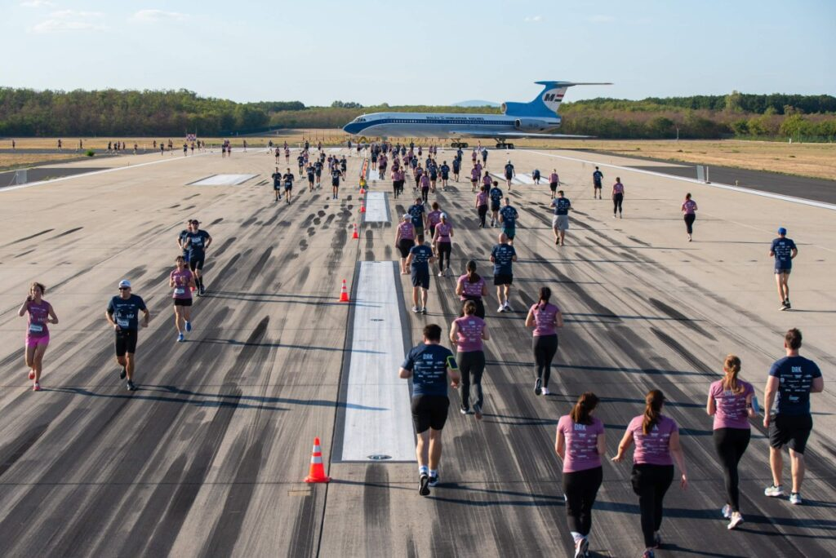 | © Budapest Airport
Eredeti tartalom: Budapest Airport
Továbbította: Helló Sajtó! Üzleti Sajtószolgálat
Ez a sajtóközlemény a következő linken érhető el:

